Postgres

Crear database

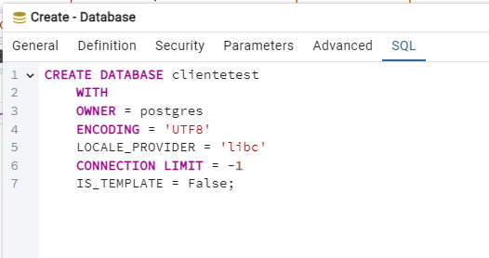

Crear schemas:

Crear tabla:

Abrir ventana de consultas:

Crear tabla:

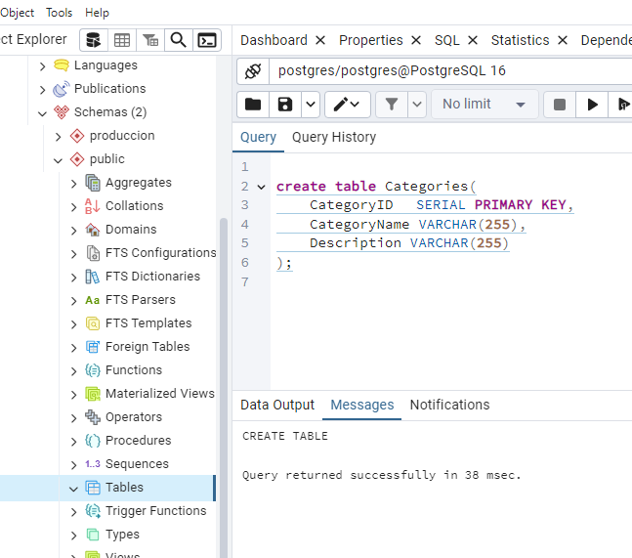

Ver tablas:

Columnas:

